# Partie 1 – Droites et segments

1. 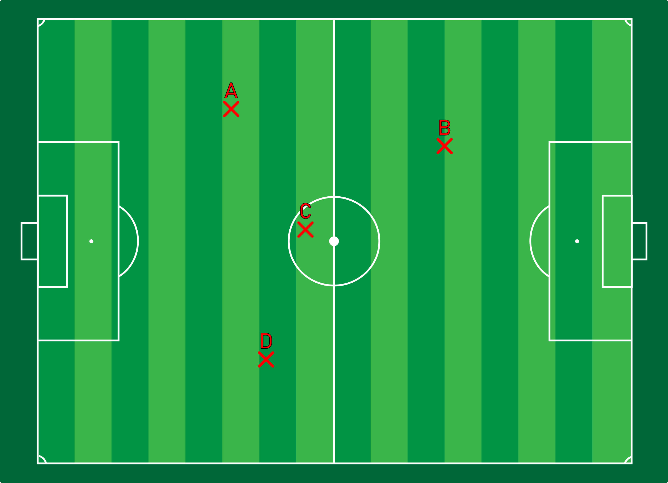Les points A, B, C et D représentent les positions de quatre élèves sur le terrain de football.
   1. Un joueur E peut-il être aligné avec B et D ? Si oui, où est-il possible de le placer ? Placer le point E.

* 1. Un joueur F peut-il être aligné avec A et D ainsi qu'avec B et C ? Si oui, placer le joueur.

On dit alors que (AD) et (BC) sont _______ en F.

* 1. Placer le joueur G aligné avec A et B ainsi qu'avec C et D.

1. Que signifie les notations suivantes :
   1. $[MN]$ →
   2. $(MN)$ →
   3. $(MN]$ →
   4. $[MN)$ →
   5. $MN$ →

# Partie 2 – Position relatives de droites

Les figures ci-dessous représentent cinq étapes successives permettant de construire, par pliage, la droite $(d_{2})$**perpendiculaire** à la droite $(d_{1})$ et passant par le point A.

|  |  |  |  |
| --- | --- | --- | --- |
| Sur un papier uni, tracer une droite $(d_{1})$ et placer un point A n'appartenant pas à la droite. | Plier la feuille selon la droite $(d_{1})$. | | Plier une seconde fois la feuille selon un pli passant par A, en faisant coïncider les deux demi-droites rouges. |
|  |  | |  |
| Marquer les plis puis déplier la feuille. | | Tracer la droite $(d_{2})$ à l'aide du pli passant par A. On note l'angle droit à l'aide d'un carré rouge. | |
|  | |  | |

1. Réaliser chacune de ces étapes en suivant les consignes indiquées.
2. Construire, de même, la droite $(d_{3})$ perpendiculaire à $(d_{2})$ et passant par A.